Приложение 1

к постановлению Администрации

Тутаевского муниципального района

от ______________ № _____

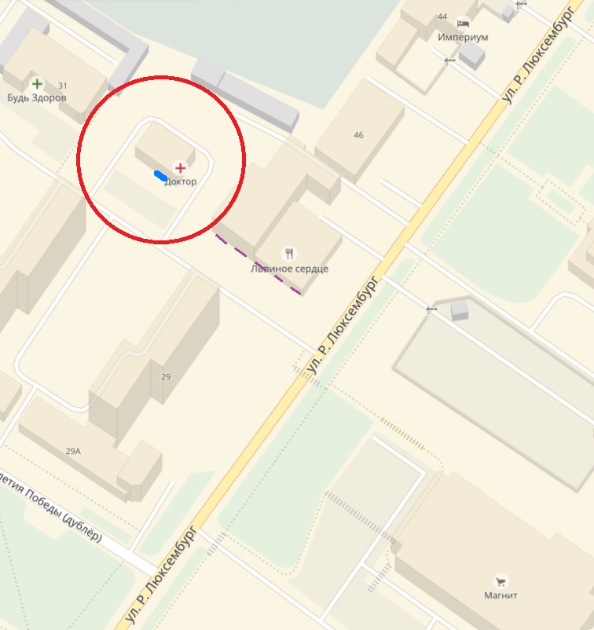

Схема границ прилегающих территорий общества с ограниченной ответственностью «Доктор»: Ярославская область, г.Тутаев, пр-т 50-летия Победы, д.35

33

21/48

R-30.00

Условные обозначения М 1:2000

Расстояние прилегающих территорий

Границы участка

Вход в здание